Estimado profesor:
Escribo esta carta solicitando una prórroga de la fecha de entrega de mi tesis. He tardado más de lo esperado en la realización de esta, específicamente en la parte de la validación del instrumento (encuesta). En estos momentos llevo avanzado hasta la metodología, creé la encuesta y estoy a la espera de que los participantes la contesten. Pido que se extienda el plazo de entrega hasta marzo 2022.
Atte: Victoria Rocío Fuentes Vallecillo
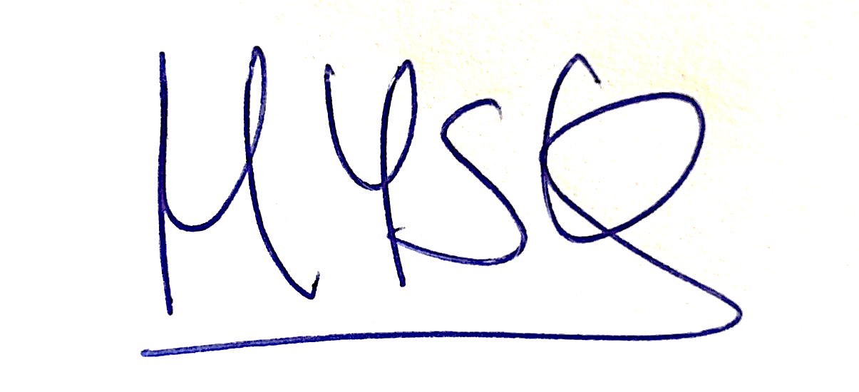María Isabel Salinas

